LỖI LARAVEL THƯỜNG GẶP

1. Project không nhận view khi copy hoặc chạy sang nền tản khác:

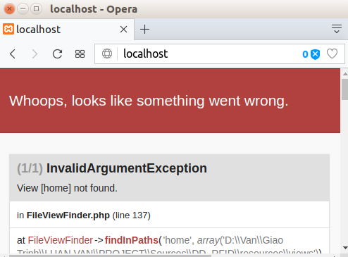Xử lý: thực hiện lần lượt 3 lệnh sau:

php artisan route:clear

php artisan config:clear

php artisan cache:clear

composer update